附件2：
北京工业大学招聘系统简介

一、系统网址
http://zhaopin.bjut.edu.cn
二、岗位信息查阅、注册或登录
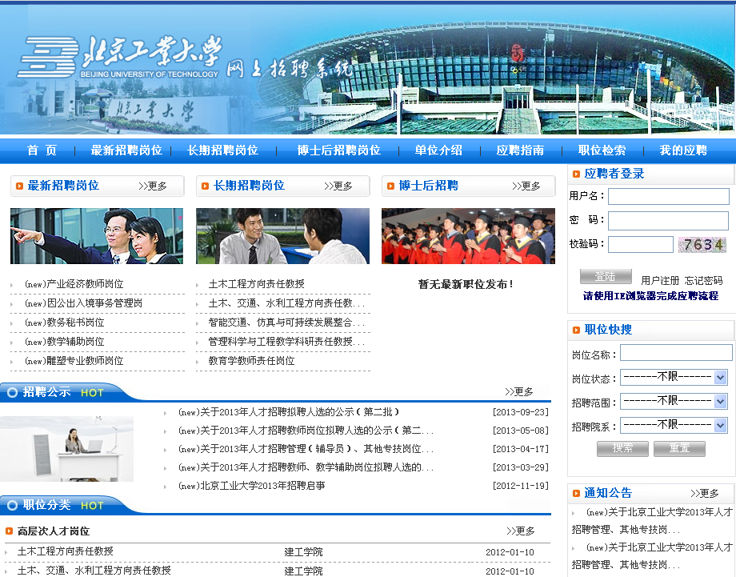
岗位搜索
查询岗位
注册或登录
三、岗位申请
根据上述要求注册并登录后，请根据系统说明填写个人信息并申报岗位。

